**به نام خدا**

**زهرا معروفی**

گزارش مربوط به چالش دوم

**(**آشنایی با معماری‌های **ARM ، x86 و MIPS )**

# **معماری‌های ARM ، x86 و MIPS**

## **1 - معماری‌ ARM**

## مقدمه

پس از انقلاب گوشی‌های هوشمند، استفاده از پردازنده‌های مبتنی بر معماری ARM بسیار افزایش پیدا کرده است، اما معماری ARM چیست و پردازنده‌های ARM چه ویژگی‌هایی دارند.

پس از آنکه گوشی‌های هوشمند ، موج جدیدی در دنیای فناوری ایجاد کردند و الگوی استفاده از گجت‌های دیجیتال را تغییر دادند، پردازنده‌ها نیز شاهد تغییر و تحولات و پا گرفتن معماری جدیدی بودند. با وجود تسلط اینتل و AMD بر پردازنده‌های مورد استفاده در پی‌سی که مبتنی بر معماری x86 هستند ( که در ادامه بررسی خواهد شد) ، گوشی‌های هوشمند توسط پردازنده‌های مبتنی بر معماری ARM قبضه شده‌اند. اهمیت معماری ARM و پردازنده‌های مبتنی بر این معماری به اندازه‌ای افزایش یافته است که مایکروسافت نیز درصدد همکاری با کوالکام، بزرگ‌ترین تولیدکننده‌ی تراشه‌های مبتنی بر معماری ARM برای گجت‌های موبایل، به‌منظور پشتیبانی از این تراشه‌ها در ویندوز ۱۰ است.

پردازنده‌های ARM توسط کمپانی Acorn Computers بر اساس معماری مبتنی بر RISC در دهه‌ی ۸۰ میلادی توسعه یافتند. Acorn Computers یک کمپانی بریتانیایی است که در سال ۱۹۷۸ در کمبریج انگلستان آغاز به کار کرد و محصولاتی نیز به بازار فرستاد که از جمله‌ی آن می‌توان به کامپیوتر BBC Micro اشاره کرد. در سال ۱۹۹۸ میلادی این کمپانی بریتانیایی تفکیک شد و زیرمجموعه‌های آن، امروزه به‌صورت مستقل به فعالیت می‌پردازند. یکی از موفق‌ترین زیرمجموعه‌های آکورن، Advanced RISC Machines نام دارد که بیشتر با عنوان ARM شناخته‌می‌شود.ARM در سال‌های اخیر به‌صورت مستقل فعالیت می‌کرد، اما [کمپانی ژاپنی SoftBank  چندی پیش با پرداخت بیش از ۳۲ میلیارد دلار، این کمپانی بریتانیایی](http://www.zoomit.ir/2016/7/18/133374/softbank-buys-arm-chip-designer-23-4-billion/) را تصاحب کرد.

ARM Ltd یک کمپانی یا به بیان بهتر یک لابراتوار است که متخصصان آن به طراحی پردازنده‌ مشغول هستند. البته عبارت اختصاری ARM دو مفهوم را شامل می‌شود. در مورد معماری و طراحی پردازنده‌های ARM، این عبارت مخفف Acorn RICS Machines است، حال آنکه اگر منظور کمپانی توسعه‌دهنده‌ی این معماری باشد، اختصار ARM کوتاه شده‌ی عبارت Advances RISC Machines است. ARM به هیچ ‌وجه دستی در تولید تراشه ندارد و تنها معماری ARM را طراحی می‌کند، حال آنکه کمپانی‌هایی نظیر کوالکام، اپل و سامسونگ با دریافت گواهی استفاده از معماری آرم، تراشه‌های اختصاصی خود را مبتنی بر این معماری توسعه می‌دهند. البته این سه کمپانی شاخص‌ترین نام‌هایی هستند که گواهی معماری آرم را در پردازنده‌های خود استفاده می‌کنند و تعداد تولیدکنندگان پردازنده با استفاده از این معماری بالا است. اغلب گجت‌های الکترونیکی کوچک که از وجود باتری برای تأمین انرژی استفاده می‌کنند، از پردازنده‌های مبتنی بر آرم در واحد پردازشی خود بهره می‌برند.

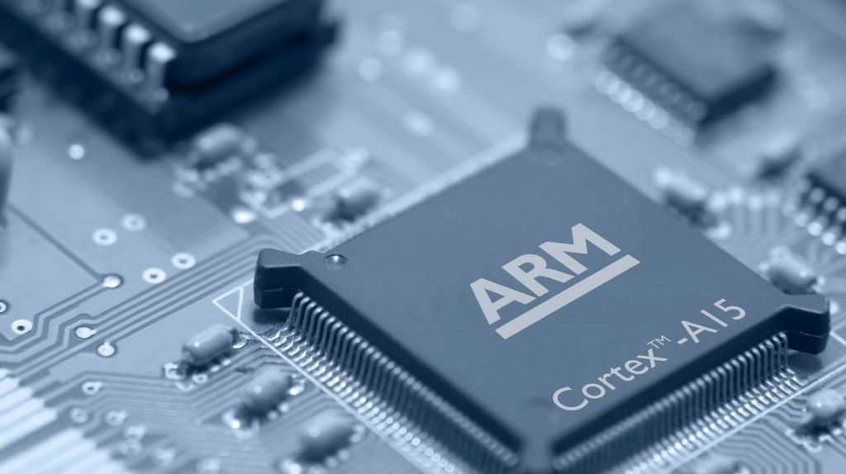

## تاریخچه

معماری ARM که در اصل مخفف Acorn RISC Machine  است، اولین بار توسط شرکت بریتانیایی Acorn computer توسعه یافت. نکته جالب اینکه این معماری جهت پردازش در رایانه های شخصی و در دهه ۱۹۸۰ توسعه پیدا کرده است. شرکت Acorn یکی از چندین استار آپ کوچکی بود که در دوره تب مایکرو رایانه ها در کمبریج تاسیس شد. در سال ۱۹۸۱ شرکت Acorn یک رایانه به نام BBC Micro برای شبکه بی بی سی ساخت تا آن ها با تولید یک سریال تلویزیونی به افزایش سواد رایانه ای در سراسر بریتانیا کمک کنند. در سال ۱۹۸۴ هشتاد درصد از مدارس سراسر بریتانیا، حداقل یک مدل از این رایانه را تهیه کرده بودند. از همان زمان به نظر می رسید این شرکت آینده درخشانی خواهد داشت.

اما با اضافه شدن رابط گرافیکی به رایانه های Acorn ، آن ها نیاز داشتند تا سرعت پردازش را افزایش دهند. خرید پردازنده‌ی مایکرو از دیگر شرکت‌ها کار عاقلانه‌ای نبود زیرا آن پردازنده‌ها به اندازه‌ی کافی سریع نبودند. همچنین طراحی یک پردازنده برای شرکت کوچکی مثل Acorn آن هم تنها با ۴۰۰ کارمند، کار بسیار سختی به نظر می‌رسید. آن‌ها باید به ساختار ساده تری در طراحی دست پیدا می‌کردند که بهره وری بالایی نیز داشته باشد. در نهایت طراحان Acorn به ساختار تازه‌ای دست ‌پیدا‌کردند و آن را “reduced instruction set computing” یا RISC نامیدند. رایانه‌هایی که با این پردازنده تولید شدند، Acorn RISC Machin یا ARM نام گرفتند. یکی از اولین کاربردهای تجاری، پردازشگر های این شرکت در همکاری با شرکت اپل بود. اپل در حال ساخت نوعی رایانه قابل حمل به نام نیوتن که پدر تبلت های امروزی محسوب می شد، بود. پردازنده ARM بر روی نیوتن به خوبی جواب داد، زیرا این نوع پردازنده با توجه به قدرت پردازشی که فراهم می کرد، مصرف بسیار اندکی داشت. نیوتن که در زمان خود دستگاهی انقلابی محسوب می شد، نگاه‌ها را به معماری ARM معطوف کرد. گرچه این دستگاه حدود ۲۰ سال قبل از عصر تلفن های هوشمند، هیچوقت موفقیت تجاری بزرگی را برای اپل به همراه نداشت، اما نشان داد که می توان با استفاده از پردازنده های مبتنی بر معماری ARM دستگاه های قابل حمل قدرتمندی را تولید کرد.

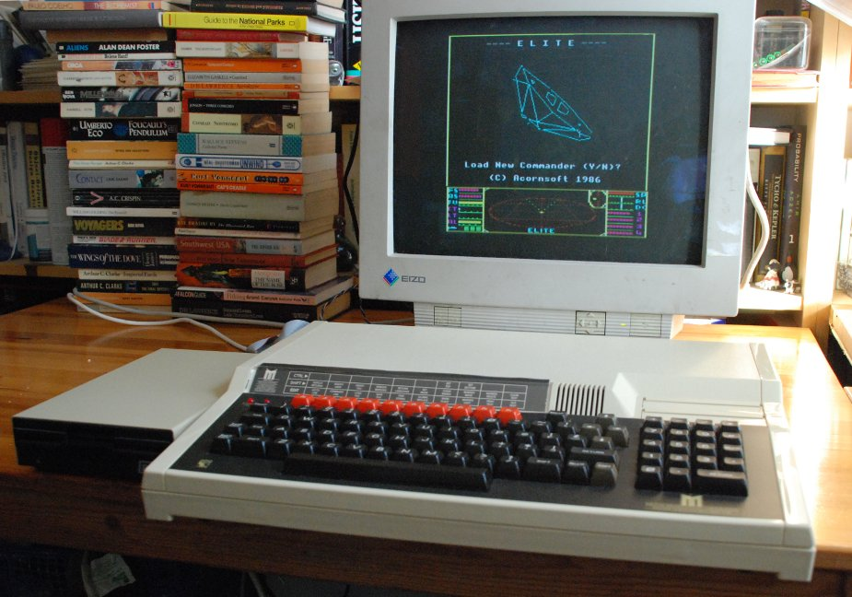

**BBC Micro**

گرچه معماری خاص پردازنده های ARM، آن ها را به بهترین گزینه برای دستگاه های قابل حمل تبدیل می کرد، اما همین معماری خاص باعث ضربه خوردن آن نیز شد و این نوع پردازنده ها را از بازار رایانه ها دور نگه داشت. انحصار وینتل ( مایکروسافت ویندوز و پردازنده های اینتل ) ، هرگز در بازار پردازش رایانه ها با خطری از سوی پردازنده های ARM مورد تحدید قرار نگرفت. متاسفانه طراحی این نوع پردازنده از نیاز بازار کمی جلو تر بود و در آن زمان شرکت‌ها قادر به ساختن دستگاه های قابل حمل انقلابی نبودند و به همین دلیل شرکت Acorn تحت سلطه بازار رایانه های شخصی برای مدتی از انظار محو شد. البته آن ها به فعالیت های خود در زمینه ساخت رایانه برای مدارس و دستگاه های همراه غیر هوشمند ادامه دادند تا این که سال ۲۰۰۷ فرا رسید. اپل با معرفی آیفون که در درون خود از پردازنده با معماری ARM که به دست سامسونگ ساخته شده بود، بهره می برد، دوران سلطنت این معماری بر پردازش موبایلی را آغاز کرد.

## طراحی **ARM**مبتنی بر معماری **RISC**

همان‌طور که اشاره کردیم، ARM پردازنده‌های خود را بر اساس دستورات RISC توسعه می‌دهد، اما RISC چیست؟ RISC مخفف عبارت Reduced Instruction Set Computing است. برخلاف پردازنده‌های ARM که از این معماری استفاده می‌کنند، پردازنده‌های اینتل و اِی اِم دی که قدرت پردازشی در لپ‌تاپ‌ و پی‌سی شما را تأمین می‌کنند، از معماری CISC یا Complex Instruction Set Computing استفاده می‌کنند. دو معماری RISC و CISC برای استفاده در کاربردهای متفاوت طراحی شده‌اند. یک پردازنده‌ی مبتنی بر معماری RISC برای این منظور طراحی شده است تا تعداد دستورات ارسالی به پردازنده از سوی برنامه‌ در حال اجرا کاهش یابد. در واقع مجموعه‌ی دستورات مورد استفاده در معماری RISC بسیار پایین‌تر است. با توجه به اینکه تعداد دستورات ارسالی در معماری RISC کاهش پیدا کرده، فرکانس پردازشی بالا است و پردازنده می‌تواند در هر ثانیه دستورات بیشتری در مقایسه با CISC اجرا کند.

زمانی که مجموعه‌ی دستورات اجرایی توسط پردازنده کاهش پیدا کند، پیچیدگی پردازنده نیز کاهش می‌یابد و می‌توان مدار تراشه را به شکل ساده‌تری طراحی کرد. پردازنده‌های RISC دارای ترانزیستورهای کمتری هستند که همین موضوع منجر به کاهش انرژی مصرفی توسط پردازنده می‌شود. سادگی طراحی پردازنده در کنار کاهش تعداد ترانزیستورها نتیجه‌ای جز کاهش سایز تراشه ندارد. سایز تراشه به سطح مقطعی اطلاق می‌شود که روی ویفر سیلیکونی برای ساخت یک پردازنده تخصیص داده می‌شود. نتیجه کاهش سایز، امکان اضافه کردن کامپوننت‌های بیشتر روی پردازنده با اتصالات کمتر است، از این‌رو پردازنده‌های ARM کوچک‌تر هستند و انرژی کمتری مصرف می‌کنند.

پردازنده‌های سریع، کوچک و کم‌مصرف بهترین گزینه برای استفاده در گوشی‌های هوشمند هستند.گوشی‌های هوشمند این روزها قدرت پردازشی بالایی دارند. سیستم‌عامل‌ها و اپلیکیشن‌های توسعه‌یافته برای گوشی‌های هوشمند نیز ، به‌منظور کاهش دستورات ارسالی به پردازنده ، بهینه شده‌اند تا بهترین نتیجه در زمان به‌کارگیری تراشه‌های ARM حاصل شود.

البته تمام مواردی که در بالا به آن‌ها اشاره کردیم به این معنی نیست که پردازنده‌های ARM قدرت پردازشی محدودی دارند. معماری ARM امروزه امکان استفاده از طراحی ۳۲ و ۶۴ بیتی را در اختیار کاربران قرار می‌دهد. همچنین باید به مجموعه‌ای از قابلیت‌های دیگر اشاره کرد که علاوه بر گوشی‌های هوشمند، پردازنده‌های ARM را برای استفاده در کاربردهای دیگری نظیر ابررایانه‌ها مناسب می‌کند.

نسبت عملکرد به ازای هر وات از انرژی مصرفی در پردازنده‌های ARM بسیار قابل قبول است. در صورتی که نرم‌افزار توسعه‌یافته برای پردازنده‌های ARM بهینه باشد، این پردازنده‌ها می‌توانند عملکرد بهتری در مقایسه با معماری x86 ارائه کنند، از این‌رو اهمیت پردازنده‌های ARM در کاربردهایی نظیر به‌کارگیری آن‌ها در سرورها و ابررایانه‌ها بیش از پیش پررنگ‌ می‌شود.

پردازنده‌ی **ARM** و ویژگی‌های آن

آرم هولدینگز (ARM Holdings plc) یک شرکت نیمه‌هادی سطح اول است که محصولات آن پردازنده‌ها، سیستم‌های برون‌تراشه‌ای (System-on-Chips)، نرم‌افزارهای کامپیوتری و غیره است. معماری آرم یا ARM که مخفف Advanced RISC Machine به معنی ماشین‌های RISC پیشرفته است، در سال 1990 ساخته شد RISC یا ریسک، مخفف Reduced Instruction Set Computer به معنی رایانه کم‌دستور و نوع معماری ساخت کامپیوتر یا ریزپردازنده است که در آن به جای استفاده از دستورالعمل‌های خاص سایر معماری‌ها، از یک مجموعه دستورالعمل حداقلی و بسیار بهینه‌سازی شده‌ استفاده می‌شود. ریسک (RISC) اصلی‌ترین استراتژی طراحی CPU است که در پردازنده‌های آن اجرا می‌شود.

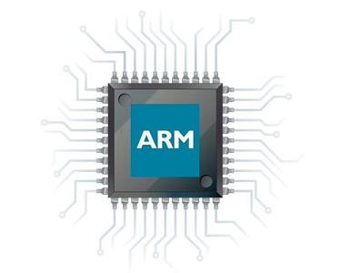

ARM ارائه دهنده‌ی پیشرو ریزپردازنده‌های مبتنی بر RISC و سایر IP‌های نیمه‌هادی با بیش از 85 میلیارد تراشه مبتنی بر ARM است. ARM مانند سایر شرکت‌های تولید ریزپردازنده همچون اینتل (Intel)، هیتاچی (Hitachi) ، فری‌اسکیل (Freescale) و غیره، پردازنده یا سایر ادوات نیمه‌هادی را تولید نمی‌کند بلکه، به عنوان مالکیت فکری (IP) مجوز ساخت هسته‌های نیمه‌هادی را به سایر شرکت‌های نیمه‌هادی مانند اتمل (ATMEL)، فیلیپس (اکنون NXP) ، سامسونگ (Samsung) و غیره می‌دهد. مهم‌ترین مالکیت‌های فکریARM ، شامل ریزپردازنده‌های RISC توان‌پایین، کم‌هزینه و با کارایی بالا، سیستم‌ برون‌تراشه‌ای و سایر لوازم جانبی است.

جدا از پردازنده‌ها و مالکیت فکری هسته‌ها، ARM ابزارهای توسعه نرم‌افزاری کاملی مانند Keil و DS-5 را برای توسعه سیستم‌های کامل مبتنی بر میکروکنترلر ARM و سیستم‌ برون‌تراشه‌ای ارائه می‌دهد.

امروزه پردازنده‌های ARMتقریباً در هر زمینه‌ای مانند دستگاه‌های الکترونیکی دستی، دستگاه‌های برقی، [رباتیک](https://blog.faradars.org/%D8%B7%D8%B1%D8%A7%D8%AD%DB%8C-%D8%B1%D8%A8%D8%A7%D8%AA-%D9%87%D9%88%D8%B4%D9%85%D9%86%D8%AF/)، اتوماسیون و غیره یافت می‌شوند. پردازنده‌های تولید شده از مالکیت فکری ARM در سیستم‌های تعبیه شده یا توکار یا نهفته (Embedded) مانند تلویزیون‌های هوشمند، ساعت‌های هوشمند، تبلت‌ها و غیره استفاده می‌شوند.

پردازنده‌های ARM مبتنی بر معماری رایانه کم‌دستور یا ریسک (RISC) هستند، اما بر اساس الزامات سیستم‌های تعبیه شده، برخی از اصلاحات نیز در معماری RISC انجام می‌شود. پردازنده‌های ARM معماری نوع انتقال داده (Load-Store) را دنبال می‌کنند که پردازش داده‌ها فقط بر روی محتویات ثبات‌ها یا رجیسترها (نه مستقیماً روی حافظه) انجام می‌شود. دستورالعمل پردازش داده‌ها در رجیسترها با دسترسی به حافظه متفاوت است.

مجموعه دستورالعمل ARM یکنواخت و طول آن ثابت است. پردازنده‌های آرم ۳۲ بیتی دو مجموعه دستورالعمل دارند: به طور کلی، مجموعه دستورالعمل آرم ۳۲ بیتی و مجموعه دستورالعمل Thumb با ۱۶ بیت است ( Thumb شیوه‌ای برای فشرده‌سازی دستورات پرکاربرد 32 بیتی به صورت 16 بیتی جهت کاهش حجم برنامه، در ازای کاهش سرعت اجرای آن است . )

پردازنده ARM از چندین مرحله خط لوله (Pipeline) برای سرعت بخشیدن به جریان دستورالعمل‌ها پشتیبانی می‌کند. در خط لوله سه‌مرحله‌ای ساده، دستورالعمل‌ها از سه مرحله پیروی می‌کنند : واکشی (fetch)، رمزگشایی (decode) و اجرا (execute) .

برخی از ویژگی‌های عمومی ARM به شرح زیر هستند:

* پردازنده‌های ARM از سرعت مناسب نسبت به توان مصرفی برخوردار هستند.
* طیف فرکانس ساعت (کلاک) میکروپروسسورهای ARM گسترده و از ۱ مگاهرتز تا چند گیگاهرتز است.
* از اجرای مستقیم کدهای [جاوا](https://blog.faradars.org/java-programming-language/) با استفاده از Java Jazelle DBX ARM پشتیبانی می‌کنند.
* پردازنده‌های ARM به صورت سخت‌افزاری برای اشکال‌زدایی (Debugging) ساخته شده‌اند.
* از دستورالعمل‌های پیشرفته برای عملیات پردازش سیگنال دیجیتال یا DSP بهره می‌برند.

### انواع پردازنده های ARM

پردازنده‌های ARM را می‌توان به پردازنده‌های کلاسیک (ARM Classic Processors)، پردازنده‌های نهفته (ARM Embedded Processors) و پردازنده‌های کاربردی(ARM Application Processors) تقسیم‌بندی کرد.

پردازنده های ARM

پردازنده‌های کلاسیک ARM شامل خانواده‌های ARM9 ،ARM7  و ARM11 هستند و ARM7TMDI هنوز پراستفاده‌ترین پردازنده 32 بیتی است. پردازنده‌های مبتنی بر ARM7 هنوز هم در بسیاری از دستگاه‌های کوچک و ساده 32 بیتی استفاده می‌شوند.

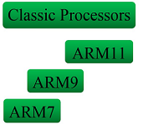

می‌توان از ARM7 یا سایر پردازنده‌های کلاسیک ARM برای سیستم‌های تعبیه شده در مقیاس کوچک استفاده کرد که با استفاده از پردازنده‌های پیشرفته تعبیه شده ARM یا پردازنده‌های Cortex-M و پردازنده‌های Cortex-R ساخته می‌شوند. پردازنده‌های Cortex-M دارای مشخصات میکروکنترلری هستند، در حالی که پردازنده‌های Cortex-R زمان واقعی‌اند.

پردازنده‌های Cortex-M دارای انرژی کارآمد بوده و برای اجرا ساده هستند و عمدتاً برای برنامه‌های پیشرفته تعبیه شده توسعه یافته‌اند. پردازنده‌های Cortex-M ARM به چندین هسته پردازنده مانند Cortex-M0 ،Cortex-M0+ ،Cortex-M3 ،Cortex-M4   و Cortex-M7 تقسیم می‌شوند.

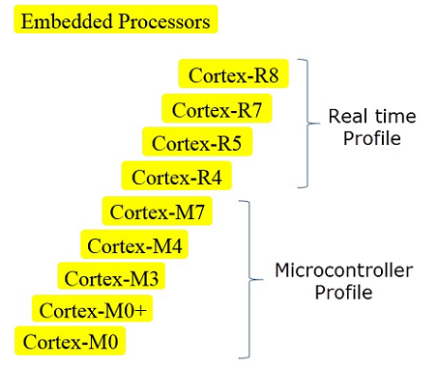

سری Cortex-A بالاترین عملکرد را در بین پردازنده‌‌های ARM دارند. این پردازنده‌ها در دستگاه‌های تلفن همراه، محصولات فناورانه مانند تجهیزات شبکه، لوازم برقی، سیستم‌های اتوماسیون، خودروها و سایر سیستم‌ها توکار به کار می‌روند.

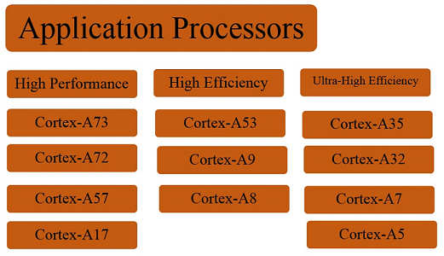

پردازنده‌های Cortex-A خود به انواع پردازنده‌های عملکرد بالا (High Performance)، بازده‌ی بالا (High Efficiency) و بازده‌ی بسیار بالا (Ultra-high Efficiency) تقسیم می‌شوند. هریک از این‌ها نیز خود انواع هسته‌های متخلفی دارند.

# 2- معماری **x86**

## معرفی و بررسی اجمالی

x86 به خانواده‌ای از [مجموعه دستورالعمل‌ها](https://fa.wikipedia.org/wiki/%D9%85%D8%AC%D9%88%D8%B9%D9%87_%D8%AF%D8%B3%D8%AA%D9%88%D8%B1%D8%A7%D9%84%D8%B9%D9%85%D9%84_%D9%87%D8%A7) که بر پایه [پردازنده](https://fa.wikipedia.org/wiki/%D9%BE%D8%B1%D8%AF%D8%A7%D8%B2%D9%86%D8%AF%D9%87) Intel 8086 است، اشاره دارد. ۸۰۸۶ در سال ۱۹۷۸ به عنوان پردازنده ۱۶ بیتی و توسعه‌داده شده‌ی پردازنده ۸ بیتی ۸۰۸۰، به کار گرفته شد. بعدها پردازنده‌هایی عرضه شدند که همگی آن ها مانند Intel 8086 به عدد 86 ختم می شدند. مانند: 80286، 80386، 80486، 80586 و... (از اواسط سال ۱۹۸۰ تا ۱۹۹۰) .

در طول سال‌ها ، توسعه‌ها و موارد اضافی بسیاری به دستورالعمل x86 اضافه شده است که عمدتا از خاصیت "سازگاری عقبرو ([backward compatible](https://en.wikipedia.org/wiki/Backward_compatible))" پشتیبانی می‌کنند .

این معماری در پردازنده های اینتل ، Cyrix ، AMD ، VIA Technologies و بسیاری از شرکت های دیگر پیاده سازی شده است. همچنین پیاده سازی های باز ، مانند پلت فرم Zet SoC (در حال حاضر غیرفعال) نیز موجود است. با این وجود ، از این تعداد ، تنها Intel ، AMD ، VIA Technologies و DM & P Electronics دارای مجوزهای معماری x86 هستند و از این تعداد ، فقط دو مورد اول به طور فعال طرح های مدرن 64 ​​بیتی را تولید می کنند.

از سال 2021 ، بیشتر رایانه های شخصی ، لپ تاپ ها و کنسول های بازی فروخته شده، براساس معماری x86 ساخته می شوند ، در حالی که دسته های تلفن همراه مانند تلفن های هوشمند یا تبلت ها تحت سلطه ARM هستند. امروزه ، x86 همچنان بر محاسبات فشرده در ایستگاه‌های کاری و بخشهای رایانش ابری تسلط دارد ، در حالی که سریعترین ابر رایانه مبتنی بر ARM است .

در دهه 1980 و اوایل دهه 1990 ، زمانی که 8088 و 80286 هنوز هم به‌صورت رایج ، استفاده می‌شدند، اصطلاح x86 معمولاً هر CPU سازگار با 8086 را نشان می داد. با این حال امروزه ، x86 معمولاً سازگاری دودویی را با مجموعه دستورات 32 بیتی 80386 نیز در پی دارد. این امر، به دلیل این واقعیت است که این مجموعه دستورالعمل برای بسیاری از سیستم عامل های مدرن به کمترین مخرج مشترک تبدیل شده است و احتمالاً به این دلیل است که این اصطلاح، پس از معرفی 80386 در سال 1985 رایج شد.

چند سال پس از معرفی 8086 و 8088 ، اینتل به طرح نامگذاری و اصطلاحات فنی خود، پیچیدگی‌هایی افزود زیرا iAPX ، پردازنده بلندپرواز اما بد سرنوشت اینتل iAPX 432 ، که با تراشه های موفق تر خانواده 8086 امتحان شده‌بود ، به عنوان نوعی پیشوند، در سطح سیستم اعمال شد. یک سیستم 8086 ، شامل پردازنده های بزرگ مانند 8087 و 8089 ، و تراشه های سیستمی ساده‌تر مختص Intel بوده که درنهایت به عنوان یک سیستم iAPX 86 توصیف شده‌است. همچنین اصطلاحاتی مانند iRMX (برای سیستم عامل ها) ، iSBC (برای رایانه های تک برد) و iSBX (برای بردهای چند ماژولی و مبتنی بر معماری 8086) وجود داشت که همه با هم تحت عنوان Microsystem 80 شناخته ‌می‌شدند. با این حال ، این طرح نامگذاری کاملاً موقتی بود و در اوایل دهه 1980 چند سال به طول انجامید.

اگرچه 8086 در درجه اول برای سیستم های جاسازی شده و رایانه های کوچک چند کاربره یا تک کاربره ساخته شد ، اما خط x86 ، عمدتا به عنوان پاسخی به Zilog Z80 سازگار با 8080 ، به سرعت در ویژگی ها و قدرت پردازش رشد کرد. امروزه x86 در رایانه های شخصی ثابت و قابل حمل در همه جا وجود دارد و همچنین در رایانه های میان رده‌ای ، ایستگاه های کاری ، سرورها و بیشتر خوشه های ابر رایانه‌ای جدید موجود در لیست TOP500 استفاده می شود. تعداد زیادی از نرم افزارها ، از جمله لیست بزرگی از سیستم عامل های x86 ، از سخت افزارهای مبتنی بر x86 استفاده می کنند.

x86 مدرن در سیستم های جاسازی شده نسبتاً غیرمعمول است ، از طرفی، اپلیکیشن‌های کم مصرف ( با استفاده از باتریهای ریز) و مارکت‌های ریزپردازنده‌های ارزان قیمت مانند لوازم خانگی و اسباب بازی‌ها ، فاقد حضور قابل توجه x86 هستند. در این‌جا، معماری‌های ساده 8 و16بیتی معمول است، اگرچهVIA C7 ، VIA Nano ،  [AMD](https://en.wikipedia.org/wiki/Advanced_Micro_Devices" \o "Advanced Micro Devices)'s [Geode](https://en.wikipedia.org/wiki/Geode_(processor))، Athlon Neo و Intel Atom سازگار با x86 ، نمونه هایی از طرح های 32 و 64 بیتی هستند که در برخی از سناریوهای نسبتاً کم مصرف و کم هزینه مورد استفاده قرار گرفته‌اند.

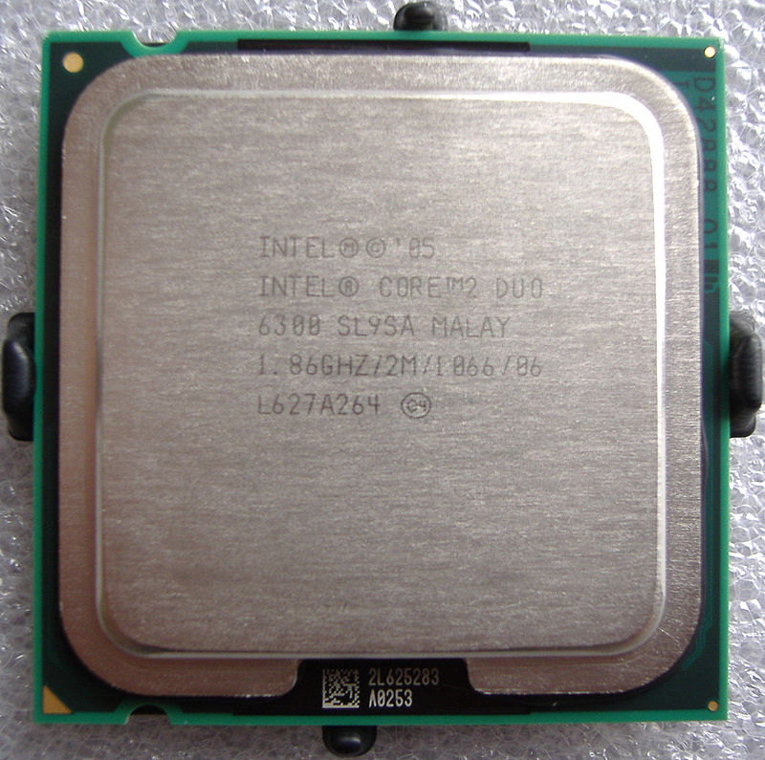

**Intel Core 2 Duo, an example of an x86-compatible, 64-bit multicore processor**

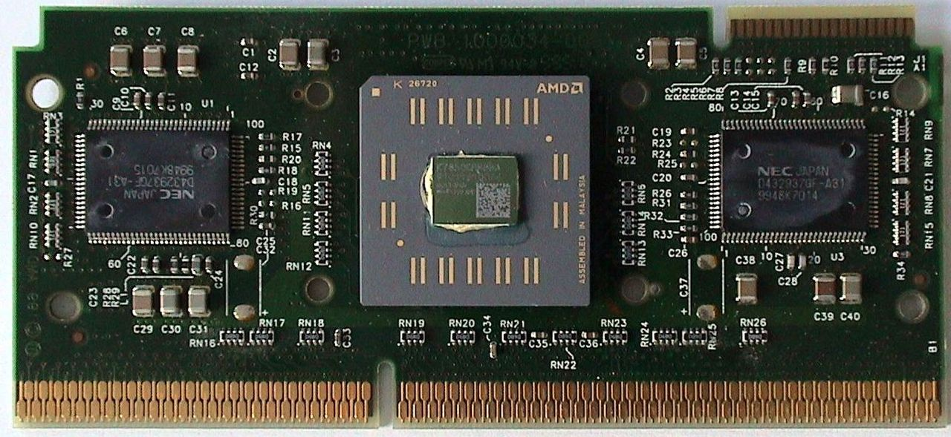

**AMD Athlon (early version), a technically different but fully compatible x86 implementation**

ویژگی‌های اساسی موجود در معماری

معماری x86 ، مجموعه‌ای از دستورالعمل‌ها با طول متغیر است که در درجه اول آن، معماری CISC با تاکید بر سازگاری عقبرو قرار دارد. مجموعه دستورالعمل ها معمولا CISC نیستند ، اما در اصل نسخه‌ی توسعه یافته‌ای از معماری های ساده‌ی هشت بیتی 8008 و 8080 هستند. در این حالت ، آدرس دهی بایت امکان‌پذیر است و کلمات با ترتیب [little-endian](https://en.wikipedia.org/wiki/Endianness" \o "Endianness) byte در حافظه ذخیره می شوند. دسترسی حافظه به آدرس‌های غیرهمتراز برای همه اندازه های معتبر کلمه، مجاز است. بزرگترین اندازه محلی برای محاسبات عدد صحیح و آدرس‌های حافظه (یا )، 16 ، 32 یا 64 بیت است که به نسل معماری بستگی دارد (پردازنده های جدید شامل پشتیبانی مستقیم از عددهای صحیح کوچکتر نیز هستند). مقادیر متعدد اسکالر را می توان همزمان از طریق واحد SIMD موجود در نسلهای بعدی ، پشتیبانی کرد. انحرافات آدرس دهی فوری (Immediate addressing offsets) و داده های فوری (immediate data) ممکن است به عنوان مقادیر 8 بیتی، برای مواردی که مکررا در حال وقوع است و یا زمینه هایی که یک دامنه‌ی  -128..127 برای آن‌ها کافی است، بیان شود. بنابراین دستورالعمل های معمولی، دارای طول 2 یا 3 بایت هستند ( اگرچه بعضی از آنها بسیار طولانی تر و برخی دیگر تک بایت هستند).

برای حفظ بیشتر فضای رمزگذاری ، بیشتر رجیسترها با استفاده از سه یا چهار بیت در آپ‌کدها بیان می شوند ( دومی از طریق پیشوند کد در حالت 64 بیتی ) ، در حالی که حداکثر یک عملوند برای یک دستورالعمل می تواند یک جایگاه حافظه باشد. با این حال ، این عملوند حافظه ممکن است مقصد (یا یک منبع و مقصد ترکیبی) باشد ، در حالی که عملوند دیگر ، منبع ، می تواند رجیستر(register) یا فوری (immediate) باشد. درمیان عوامل دیگر، این امر به اندازه‌ی کد کمک می کند که با ماشین‌های هشت بیتی رقابت کند و استفاده‌ی کارآمد از حافظه نهان دستورالعمل را امکان پذیر می‌سازد.تعداد نسبتا کمی از رجیسترهای عمومی (که از اجداد 8 بیتی آن به ارث رسیده است) ، آدرس دهی نسبی رجیستر (با استفاده از  offsetهای فوری کوچک) را به روشی مهم برای دستیابی به عملوندها ، به ویژه روی پشته (stack) تبدیل کرده است.

یک پردازنده‌ی نقطه شناور اختصاصی با رجیسترهای داخلی 80 بیتی (یعنی 8087) ، برای 8086 اصلی ساخته شده است. این ریزپردازنده متعاقباً به 80387 تامیم‌یافته ، توسعه پیدا کرد و پردازنده‌های بعدی ، یک نسخه با قابلیت "سازگاری عقبرو ( [backward compatible](https://en.wikipedia.org/wiki/Backward_compatible) )" از این عملکرد را، در همان ریزپردازنده‌ ، مشابه پردازنده‌ی اصلی، ادغام کردند.

علاوه بر این ، طراحی های مدرن x86 شامل یک واحد SIMD نیز است که در آن دستورالعمل‌ها می‌توانند به صورت موازی بر روی (یک یا دو) کلمه 128 بیتی کار کنند ، که هر کدام حاوی دو یا چهار عدد با نقطه شناور (هرکدام به ترتیب به پهنای 64 یا 32) ، یا به جای آن ، 2 ، 4 ، 8 یا 16 عدد صحیح (به کدام به ترتیب به پهنای 64 ، 32 ، 16 یا 8 بیت) می‌باشد.

حضور رجیسترهای گسترده SIMD به این معنی است که پردازنده‌های x86 موجود ، می‌توانند حداکثر 128 بیت از داده‌های‌ حافظه را در یک دستورالعمل ، بارگیری یا ذخیره‌کنند و همچنین عملیات بیتی را روی مقادیر کامل 128بیتی به‌صورت موازی انجام‌‌دهند. پردازنده‌های Intel's [Sandy Bridge](https://en.wikipedia.org/wiki/Sandy_Bridge) با افزودن دستورالعمل‌هایAdvanced Vector Extensions (AVX) ، رجیسترهای SIMD تا 256 بیت گسترش دادند. دستورالعمل‌های Intel Initial Many Core که توسط پردازنده های Knights Corner Xeon Phi پیاده سازی شده و دستورالعمل‌های  [AVX-512](https://en.wikipedia.org/wiki/AVX-512)که توسط پردازنده‌های Knights Landing Xeon Phi و [Skylake-X](https://en.wikipedia.org/wiki/Skylake_(microarchitecture)#High-end_desktop_processors_(Skylake-X)) اجرا شده‌اند ، از رجیسترهای عریض SIMD به پهنای 512 بیت استفاده می کنند.

## رجیسترهای **x86**

### 16-بیتی

اینتل اصلی 8086 و 8088 دارای چهارده رجیستر 16 بیتی هستند. چهار مورد از آنها (AX, BX, CX, DX) رجسترهای عمومی (GPR ) هستند ، اگرچه هر یک ممکن است یک هدف اضافی نیز داشته باشند. به عنوان مثال ، فقط CX می تواند به‌عنوان شمارنده با دستورالعمل حلقه (loop) مورداستفاده قرارگیرد. هریک توسط دو بایت جداگانه قابل دسترسی پیدا کرد ( بنابراین می توان به بایت بالای BX به صورت BH و بایت پایین آن، به صورت BL دسترسی داشت).

دو رجیستر اشاره‌گر نقش ویژه‌ای دارند: SP (اشاره‌گر پشته) به "بالای" پشته اشاره می‌کند و BP (اشاره‌گر پایه) اغلب برای اشاره‌کردن به مکان دیگری از پشته ، به طور معمول بالای متغیرهای محلی، استفاده می شود. رجیسترهای SI ، DI ، BX و BP ، رجیسترهای آدرس هستند و ممکن است برای اندیس‌گذاری آرایه‌ای نیز مورد استفاده قرارگیرند.

چهار رجیستر (CS ، DS ، SS و ES ) برای تشکیل یک آدرس حافظه استفاده می شوند. رجیستر FLAGS شامل پرچم‌هایی مانند پرچم حمل ([carry flag](https://en.wikipedia.org/wiki/Carry_flag)) ، پرچم سرریز ([overflow flag](https://en.wikipedia.org/wiki/Overflow_flag)) و پرچم صفر([zero flag](https://en.wikipedia.org/wiki/Zero_flag)) است. درنهایت ، اشاره‌گر دستورالعمل (IP) ، به دستورالعمل بعدی اشاره می کند که از حافظه واکشی شده و سپس اجرا می شود. این رجیستر نمی‌تواند ، به طور مستقیم، توسط یک برنامه قابل دسترسی (خواندن یا نوشتن) باشد.

اینتل 80186 و 80188 اساسا یک ورژن به‌روزشده از CPU های 8086 و 8088 (با تجهیزات جانبی اضافه شده روی تراشه) هستند و همان CPU registers  های مشابه 8086 و 8088 را دارند (علاوه بر رجیسترهای رابط برای تجهیزات جانبی).

8086 ، 8088 ، 80186 و 80188 می توانند از یک کمک پردازنده‌ی نقطه شناور اختیاری ، تحت عنوان 8087، استفاده کنند. 8087 به عنوان بخشی از CPU برای برنامه نویس به نظر می‌رسد و هشت رجیستر 80 بیتی ، یعنی st (0) تا st (7) ، را اضافه می‌کند که هر کدام از آنها می‌توانند داده‌های عددی را در یکی از این هفت قالب نگه دارند : نقطه شناور با 32 ، 64 یا 80 بیت ، عدد صحیح باینری با 16 ، 32 یا 64 بیت و عدد صحیح دهدهی بسته بندی شده با 80 بیت.

در Intel 80286 ، برای پشتیبانی از حالت محافظت شده ، سه رجیستر خاص آدرس جدول توصیف کننده را نگه می دارند ( GDTR ، LDTR ، IDTR ) و رجیستر چهارمی تحت عنوان TR (task register) برای تغییر task استفاده می شود. 80287 یک پردازنده کمکی با نقطه‌ی شناور برای 80286 است و همان رجیسترهای موجود در 8087 با همان قالب‌های داده را دارد.

### 32-بیتی

با ظهور پردازنده 32 بیتی 80386 ، رجیسترهای عمومی 16 بیتی ، رجیسترهای پایه ، رجیسترهای اندیس ، اشاره‌گر دستورالعمل و رجیستر FLAGS ، به جز رجیسترهای segment ، به 32 بیت گسترش یافتند و نامگذاری، این موضوع را با اضافه کردن یک پیشوندE ( گرفته‌شده از ابتدای  "extended") ، به نام های رجیسترهای موجود در زبان اسمبلی x86 نشان داد. بنابراین ، رجیستر AX مربوط به 16 بیت کم‌ارزش‌تر رجیستر 32 بیتی EAX جدید ، SI مربوط به 16 بیت کم‌ارزش ESI و... است. رجیسترهای عمومی ، رجسیترهای پایه و رجیسترهای اندیس می‌توانند به عنوان پایه در حالت‌های آدرس‌دهی مورد استفاده قرار گیرند و همه این رجیسترها ، به جز نشانگر پشته ، می توانند به عنوان شاخص در حالت‌های آدرس دهی به‌کار گرفته شوند.

در ادامه، دو رجیستر segment جدید تحت عنوان FS وGS اضافه شدند و با استفاده از تعداد بیشتری از رجیسترها ، دستورالعمل‌ها و عملوندها ، قالب کد ماشین توسعه پیدا کرد. برای ایجاد "سازگاری به عقب" ، بخش‌هایی با کد اجرایی را می‌توان علامت‌گذاری‌کرد که حاوی دستورالعمل‌های 16 بیتی یا 32 بیتی است. پیشوندهای ویژه اجازه می‌دهند که دستورالعمل های 32 بیتی را در یک بخش 16 بیتی قرار دهید یا بالعکس.

80386 دارای یک کمک پردازنده‌ی نقطه شناور اختیاری ، تحت عنوان 80387 بود که مانند 8087 و 80287، هشت رجیستر گسترده 80 بیتی داشت: st (0) تا st (7) . 80386 همچنین می‌توانست از یک کمک‌پردازنده‌ی 80287 استفاده کند. با استفاده از 80486 و تمام مدل های بعدی x86 ، واحد پردازش نقطه شناور (FPU)، روی تراشه مجتمع شده است.

### 64-بیتی

با شروع به کار پردازنده AMD Opteron ، معماری x86 ، رجیسترهای 32 بیتی را به رجیسترهای 64 بیتی گسترش داد و این عمل با روشی مشابه نحوه توسعه رجیسترهای 16 به 32 بیتی ، صورت پذیرفت. یک پیشوندR ( گرفته شده از ابتدای"register" ) ، رجیسترهای 64 بیتی (RAX ، RBX ، RCX ، RDX ، RSI ، RDI ، RBP ، RSP ، RFLAGS ، RIP ) و هشت رجیستر عمومی 64 بیتی اضافی (R8-R15) را مشخص می‌کند که در ایجاد x86-64 معرفی شده‌اند. با این حال ، این توسعهها فقط در حالت 64 بیتی قابل استفاده هستند که درواقع یکی از دو حالتی است که تنها در long mode قابل دسترسی می‌باشند. حالت‌های آدرس‌دهی به‌طرز چشمگیری از حالت 32 بیتی تغییر نکردند ، با این تفاوت که آدرس دهی به 64 بیت افزایش یافت. در حال حاضر، آدرس‌های مجازی به 64 بیت (جهت جلوگیری از بیت‌های حالت در آدرس‌های مجازی) گسترش یافته‌اند و سایر جزئیات انتخابگر به طرز چشمگیری کاهش یافته است .

علاوه بر این ، یک حالت آدرس‌دهی اضافه شد تا به منابع حافظه ، نسبت به RIP ( اشاره‌گر دستورالعمل) ، اجازه دهد که اجرای کد مستقل از موقعیت را ، که در کتابخانه های مشترک در برخی سیستم عامل‌ها استفاده می‌شود، سهولت بخشد.

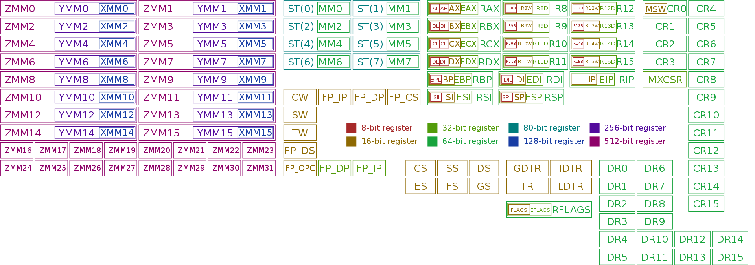

**Registers available in the x86-64 instruction set**

## **RISC** در مقابل **CISC** یا **ARM** درمقابل **x86**

RISC که مخفف Reduced instruction Set Computing یا مجموعه دستورات ساده شده است در واقع نوعی از طراحی CPU است که پایه و اساس آن، ساده سازی دستورات است که منجر به بازده بالا و سرعت بخشیدن به اجرای دستورات می‌شود. پردازده‌ای که براساس این طراحی ساخته می‌شود را RISC (ریسک) می‌نامند. مهمترین و معروفترین معماری که براساس RISC طراحی شده، ARM است. درست نقطه مقابل ریسک، طراحی دیگری با نام CISC وجود دارد که مخفف Complex Instruction Set Computing یا مجموعه دستورات پیچیده است که معماری x86 اینتل براساس آن طراحی شده و پردازنده کامپیوترهای رومیزی و لپ تاپ‌ها و بسیاری از ابزارهای دیگر از آن بهره می‌برند.

ایده اصلی RISC اولین بار توسط جان کوکی از IBM و در سال 1974 شکل گرفت، نظریه او به این موضوع اشاره داشت که یک کامپیوتر تنها از 20 درصد از دستورات نیاز دارد و 80 درصد دیگر، دستورات غیرضروری هستند. پردازنده‌های ساخته شده براساس این طراحی از دستورات کمی پشتیبانی می‌کنند به این ترتیب به ترانزیستور کمتری نیز نیاز دارند و ساخت آنها نیز کم هزینه است. با کاهش تعداد ترانزیستورها و اجرای دستورات کمتر، پردازنده در زمان کمتری دستورات را پردازش می‌کند. کمی بعد اصطلاح RISC توسط یک استاد دانشگاه کالیفورنیا به نام دیوید پترسون ایجاد شد.

هر دو طراحی RISC و CISC به مراتب در انواع و اقسام ابزارها بکار گرفته می‌شوند، اما مفهوم کلی RISC در واقع سیستمی است که در آن به پردازش دستورات کوچک و به شدت بهینه شده پرداخته می‌شود، درست برخلاف CISC که در آن دستورات پیچیده ارسال می‌شوند. یکی از تفاوت‌های عمده بین RISC و CISC نیز در نحوه دسترسی به حافظه و ذخیره و اجرای اطلاعات برروی آن است. در ریسک دسترسی به حافظه تنها از طریق دستورالعمل‌های خاصلی قابل انجام است و به عنوان مثال نمی‌توان از بخشی از دستور add به حافظه دسترسی داشت.

علاوه بر ARM شرکت‌های بسیار دیگری از جمله Intel i860, AMD 29k , ARC و غیره از طراحی RISC برای ساخت پردازنده استفاده می‌کنند، اما به لطف گسترش تلفن و تبلت‌ها، معماری ARM به عنوان برجسته‌ترین معماری مبتنی بر RISC شناخته می‌شود.

در سیسک (CISC) اوضاع دقیقا برعکس ریسک است و پردازنده قادر به پردازش دستورات پیچیده است به همین دلیل نیاز به تعداد بیشتر ترانزیستور و همچنین طراحی پیچیده‌تر و پردازنده‌های گران قیمت‌تر دارد. ایده اصلی پشت این طراحی این است که برنامه نویسان ساده‌تر بتوانند نرم افزارهای خود را تولید کنند و دستورات را ساده‌تر به CPU ارجاع دهند. به لطف پشتیبانی اینتل و تولیدکنندگان نرم افزار، CISC به شدت محبوب شد و تمام کامپیوترها از پردازنده مبتنی بر این طراحی بهره بردند.

برخی تصور می‌کنند که ریسک قادر به اجرای دستورات زیاد نیست اما در حقیقت ریسک به اندازه سیسک می‌تواند دستورات مختلف را اجرا کند اما مهمترین تفاوت این دو در این است که در RISC تمام دستورات با یک فرمت، دقیقا یک فرمت صادر می‌شوند و پردازش تمام دستورات یک زمان مشخص طول می‌کشد، معمولا در ریسک در هر سیکل، پردازنده یک دستور را اجرا می‌کند.

اما در CISC مجموعه‌ای از دستورات بصورت فشرده و با آدرس دهی مختلف به یکباره پردازش می‌شوند، مثل اعداد اعشاری یا تقسیم که در طراحی RISC وجود ندارند. از آنجایی که دستورات در RISC ساده‌تر هستند پس سریعتر اجرا می‌شوند و نیاز به ترانزیستور کمتری دارند، ترانزیستور کمتر هم به معنی دمای کمتر، مصرف پایین‌تر و فضای کمتر است که آن را برای ابزارهای موبایل مناسب می‌کند.

معماری پردازنده‌های مبتنی بر طراحی RISC طی‌ سال‌های گذشته پیشرفت چشم‌گیری داشته و اجرای دستورات پیچیده را نیز میسر کرده است و تولیدکنندگان نرم افزاری نیز به سمت ساخت نرم‌افزارهای مبتنی بر این معماری گرایش پیدا کرده‌اند. لازم است بدانید که کامپیوترهای اولیه مک نیز از پردازنده مبتنی بر RISC بهره می‌بردند.

اما در واقع پردازنده‌های CISC بسیار سریعتر و پرقدرت‌تر از RISCها هستند و قادر به پردازش امور سنگین می‌باشند اما در عوض گران‌قیمت‌تر، پرمصرف‌تر بوده و دمای بیشتری نیز تولید می‌کنند. در CISC تمرکز برروی سخت‌افزار است و در RISC برروی نرم‌افزار، در CISC دستورات بصورت پیچیده به پردازنده ارسال می‌شوند ولی در RISC نرم‌افزار دستورات را ساده‌ کرده و به عنوان مثال یک عملیات پیچیده را در قالب چندین دستور ساده به پردازنده ارسال می‌کند و پردازنده دستورات ساده را به سرعت پردازش نموده و نتیجه را باز می‌گرداند. پس کدهای نرم‌افزارهای سازگار با RISC طولانی تر ولی کدهای مربوط به نرم‌افزارهای CISC کوتاه‌تر و پیچیده‌تر هستند. البته این بدین معنا نیست که مثلا اگر قرار است برای اندروید یا iOS برنامه بنویسید باید چند هزار خط بیشتر از معادل کامپیوتر ویندوزی آن کد نویسی کنید، در واقع کامپایلرها کدها را به دستورات کوچک زیاد تبدیل می‌کنند و برنامه نویس به سختی متوجه نوع پردازش دستورات می‌شود.

لازم به ذکر است که هسته اصلی CPU در ARM نیاز به **35 هزار ترانزیستور دارد** اما در**پردازنده‌هایX86**  ، نیاز به میلیون‌ها ترانزیستور در بخش هسته سی‌پی‌یو هست و همین امر نیز منجر به بالا بودن سرعت و قیمت آن می‌شود. در حال حاضر استفاده از**پردازنده ARM** در گوشی‌های تلفن همراه و تبلت‌ها رواج بیشتری یافته است و یکی از علل آن مصرف پایین انرژی می‌باشد . البته باید این موضوع را در نظر داشت که ARM و X86 هر دو یک هدف را دنبال می‌کنند.

ARM و x86 در اصل هدف یکسانی را دنبال می‌کنند : خلق یک «معماری مجموعه دستورالعمل» قدرتمند و انعطاف پذیر تا بتواند در کامپیوترهای شخصی مدرن مورد استفاده قرار گیرد. البته این دو تکنولوژی در ابتدا کاملا انشعاب یافتند و هنگامی که x86 در دنیای کامپیوترهای شخصی برنده شد، ARM در این فضا به گوشه ای رانده‌شد.  
این می توانست پایان کار ARM و نابودی این خانواده باشد. اما در عوض، ARM نیروهای خود را جمع کرده و با قدرت در فضایی شروع به رشد و گسترش نموده که اینتل با x86 چندان تلاشی برای حضور در آن نکرده بود: سیستم های جاسازی شده.

اگر چه اینتل قابلیت های x86 را گسترش می داد و به توسعه پردازنده هایی روی می آورد که به شکل روز افزونی قدرتمند بودند، اما این فرآیند تکامل در یک دوره زمانی توجه چندانی به راندمان مصرف انرژی و بهینه سازی آن نداشت. علاوه بر این، اینتل در آن زمان و حتی اکنون به شکل خارق العاده ای از حق امتیاز و لیسانس خود محافظت می کند. و این یعنی توسعه تکنولوژی شدیدا محدود به جهتی است که اینتل می خواهد برود. و تا چندی پیش حضور x86 در قلب سیستم های جاسازی شده یا ابزارهای همراه برای این شرکت محلی از اعراب نداشت.

و به همین دلیل، ARM امروزه «معماری مجموعه دستورالعمل» ساده تری دارد. برای یک پردازنده با معماری بر اساس ARM بسیار ساده است با سرعت یک گیگاهرتز، مصرف انرژی خود را به کمتر از ۲ وات [TDP](http://fa.wikipedia.org/wiki/%D8%AA%D9%88%D8%A7%D9%86_%D8%B7%D8%B1%D8%A7%D8%AD%DB%8C_%D8%AD%D8%B1%D8%A7%D8%B1%D8%AA%DB%8C" \t "_blank) برساند. اما پردازنده های اتم اینتل با بهترین راندمان هنوز برای رسیدن به اعداد کمتر از ۵ وات TDP با مشکل روبرو هستند. شاید این موضوع چندان مهمی به نظر نرسد، اما هنگامی شما درباره ابزارهایی به کوچکی یک تلفن هوشمند صحبت می کنید، تاثیر تفاوت نیروی مصرفی با توجه به کمبود فضا چندین برابر می شود. طراحی هایی که نیروی بیشتری مصرف کنند باید این مشکل را با باتری بزرگ تر حل کنند و این دردسر بزرگی در شکل کلی ابزار کار و اندازه آن است. در صورتی که این مشکل در ابزارهای بزرگتر، همچون لپ تاپ ها، کمتر به چشم می‌آید.

به هر حال، ریزپردازنده های x86 اینتل هنوز به شکل واضحی، رهبر بلامنازع داستان کارایی هستند. پشتیبانی از دستورالعمل های پیچیده بیشتر توسط x86 ممکن است پردازنده های آنها را بزرگتر و با راندمان انرژی کمتر نشان دهد؛ اما نتیجه کار، CUP های بسیار سریع تر است. همچنین x86 اکنون به شکل موثری از «معماری مجموعه دستورالعمل» ۶۴ بیتی هم بهره می برد. در این میان باید ممنون AMD باشیم، زیرا پیشگام داستان ۶۴ بیتی ها بود. اما ARM هنوز در این زمینه هیچ گامی بر نداشته و تنها ۳۲ بیتی است (البته ۱۶ بیتی آن هم در برخی ابزارهای سطح پایین دیده می شود). تاثیر این تفاوت ها را به خوبی می توان در سیستم عامل های مورد پشتیبانی هر یک از «معماری مجموعه دستورالعمل»ها دید: ARM پایگاه اندروید، آی او اس، گوگل کروم و مانند آن است. در حالی که x86 با ویندوز، مک، لینوکس و... دم خور است.

## **3- معرفی پردازنده MIPS**

میپس به انگلیسیMIPS ، مخفف  Microprocessor without Interlocked [Pipelined](https://en.wikipedia.org/wiki/Pipeline_(computing)) Stages **،** یک [معماری مجموعه دستورالعمل](https://fa.wikipedia.org/wiki/%D9%85%D8%AC%D9%85%D9%88%D8%B9%D9%87_%D8%AF%D8%B3%D8%AA%D9%88%D8%B1%D8%A7%D9%84%D8%B9%D9%85%D9%84) (ISA) برای [کامپیوترهای کم دستور](https://fa.wikipedia.org/wiki/%DA%A9%D8%A7%D9%85%D9%BE%DB%8C%D9%88%D8%AA%D8%B1_%DA%A9%D9%85%E2%80%8C%D8%AF%D8%B3%D8%AA%D9%88%D8%B1) (RISC)است که توسط MIPS Technologies ( MIPS Computer Systems سابق ) توسعه یافته‌است. معماری اولیه میپس ۳۲ بیتی بود، و نسخه‌های ۶۴ بیتی بعدا به آن اضافه شد. نسخه‌های متعددی از میپس وجود دارد از جمله: میپس IV ,III ,II, I و V؛ و همچنین پنج توریع میپس ۶۴/۳۲ (به ترتیب برای پیاده‌سازی ۳۲ و ۶۴ بیتی) . از آوریل ۲۰۱۷، آخرین نسخه میپس ۶۴/۳۲ توزیع ۶ است. تفاوت اساسی بین میپس ۶۴/۳۲ و میپس V-I ، تعریف پردازنده کمکی برای کنترل سیستم در حالت کرنل دارای حق ویژه ، علاوه بر معماری حالت کاربر است.

چندین افزونه اختیاری نیز موجود است، از جمله میپس سه بعدی که مجموعه ای ساده از [دستورات](https://fa.wikipedia.org/wiki/%D9%85%D8%AC%D9%85%D9%88%D8%B9%D9%87_%D8%AF%D8%B3%D8%AA%D9%88%D8%B1%D8%A7%D9%84%D8%B9%D9%85%D9%84) [ممیز شناور](https://fa.wikipedia.org/wiki/%D9%85%D9%85%DB%8C%D8%B2_%D8%B4%D9%86%D8%A7%D9%88%D8%B1) [چند داده](https://fa.wikipedia.org/wiki/%DB%8C%DA%A9_%D8%AF%D8%B3%D8%AA%D9%88%D8%B1_%DA%86%D9%86%D8%AF_%D8%AF%D8%A7%D8%AF%D9%87) است که به وظایف سه بعدی معمول اختصاص دارد [MDMX](https://fa.wikipedia.org/w/index.php?title=MDMX&action=edit&redlink=1) یا MadMaX که یک مجموعه‌ی جامع تر [چند داده](https://fa.wikipedia.org/wiki/%DB%8C%DA%A9_%D8%AF%D8%B3%D8%AA%D9%88%D8%B1_%DA%86%D9%86%D8%AF_%D8%AF%D8%A7%D8%AF%D9%87) برای اعداد صحیح است و از رجیسترهای ممیز شناور ۶۴ استفاده می‌کند،MIPS16e است که فشرده سازی را به جریان دستورها اضافه می‌کند تا برنامه‌ها فضای کمتری را اشغال کنند و میپس MT، که قابلیت [چندریسمانی](https://fa.wikipedia.org/wiki/%DA%86%D9%86%D8%AF%D8%B1%DB%8C%D8%B3%D9%85%D8%A7%D9%86%DB%8C) را اضافه می‌کند.

اغلب دوره‌های [معماری کامپیوتر](https://fa.wikipedia.org/wiki/%D9%85%D8%B9%D9%85%D8%A7%D8%B1%DB%8C_%D8%B1%D8%A7%DB%8C%D8%A7%D9%86%D9%87) در دانشگاه‌ها و مدارس فنی، معماری میپس را مطالعه می‌کنند ؛ معماری‌های ریسک جدیدتر مانند [آلفا](https://fa.wikipedia.org/wiki/%D8%AF%DA%A9_%D8%A2%D9%84%D9%81%D8%A7) تا حد زیادی از این معماری تأثیر پذیرفته‌اند.

از آوریل ۲۰۱۷، پردازنده‌های میپس در [سامانه‌های نهفته](https://fa.wikipedia.org/wiki/%D8%B3%D8%A7%D9%85%D8%A7%D9%86%D9%87_%D9%86%D9%87%D9%81%D8%AA%D9%87) مانند دروازه‌های محلی و [روترها](https://fa.wikipedia.org/wiki/%D8%B1%D9%87%DB%8C%D8%A7%D8%A8" \o "رهیاب) استفاده می‌شود. در آغاز، میپس برای محاسبات عمومی طراحی شده بود. در دهه‌های ۱۹۸۰ و ۱۹۹۰، شرکت‌های بسیاری مانند Digital Equipment Corporation ، MIPS Computer Systems ، [NEC](https://fa.wikipedia.org/wiki/%D8%A7%D9%86%E2%80%8C%D8%A7%DB%8C%E2%80%8C%D8%B3%DB%8C) ، Pyramid Technology ، SiCortex ، Siemens Nixdorf ، Silicon Graphics و Tandem Computers از پردازنده‌های میپس برای [کامپیوترهای شخصی](https://fa.wikipedia.org/wiki/%D8%B1%D8%A7%DB%8C%D8%A7%D9%86%D9%87_%D8%B4%D8%AE%D8%B5%DB%8C)، [ایستگاه‌های کار](https://fa.wikipedia.org/wiki/%D8%A7%DB%8C%D8%B3%D8%AA%DA%AF%D8%A7%D9%87_%DA%A9%D8%A7%D8%B1) و [کامپیوترهای سرور](https://fa.wikipedia.org/wiki/%D8%B3%D8%B1%D9%88%D8%B1_(%D8%B1%D8%A7%DB%8C%D8%A7%D9%86%D9%87)) استفاده می‌کردند. در طول تاریخ، [کنسول‌های بازی](https://fa.wikipedia.org/wiki/%DA%A9%D9%86%D8%B3%D9%88%D9%84_%D8%A8%D8%A7%D8%B2%DB%8C) مانند [نینتندو ۶۴](https://fa.wikipedia.org/wiki/%D9%86%DB%8C%D9%86%D8%AA%D9%86%D8%AF%D9%88_%DB%B6%DB%B4) ،[پلی استیشن](https://fa.wikipedia.org/wiki/%D9%BE%D9%84%DB%8C%E2%80%8C%D8%A7%D8%B3%D8%AA%DB%8C%D8%B4%D9%86)، [پلی استیشن ۲](https://fa.wikipedia.org/wiki/%D9%BE%D9%84%DB%8C%E2%80%8C%D8%A7%D8%B3%D8%AA%DB%8C%D8%B4%D9%86_%DB%B2) و [پلی استیشن همراه](https://fa.wikipedia.org/wiki/%D9%BE%D9%84%DB%8C%E2%80%8C%D8%A7%D8%B3%D8%AA%DB%8C%D8%B4%D9%86_%D9%87%D9%85%D8%B1%D8%A7%D9%87) از پردازنده‌های میپس استفاده می‌کردند. همچنین در دهه ۱۹۹۰ پردازنده‌های میپس محبوبیت زیادی در [ابر رایانه‌ها](https://fa.wikipedia.org/wiki/%D8%A7%D8%A8%D8%B1%D8%B1%D8%A7%DB%8C%D8%A7%D9%86%D9%87) داشتند، اما تمام این سیستم‌ها از فهرست TOP500(پانصد ابررایانه برتر) حذف شده‌اند. این استفاده‌ها در ابتدا توسط کاربردهای جاسازی شده جا افتاد، اما در دهه ۱۹۹۰، میپس بخش بزرگی از بازار پردازنده‌های جاسازی شده را به خود اختصاص داده بود و در دهه‌ی ۲۰۰۰ اکثر پردازنده‌های میپس در این زمینه به کار می‌رفتند. در اواسط تا اواخر دهه ۱۹۹۰ تخمین زده شد که یک در هر سه ریزپردازنده ریسک تولید شده ، یک پردازنده میپس بوده است.

میپس یک معماری مدولار است که تا چهار پردازنده کمکی را پشتیبانی می‌کند (CP 0/1/2/3) . دراصطلاح میپس، CP0 پردازنده‌ی کمکی کنترل سیستم است ( بخشی حیاتی از پردازنده که در میپس V-I در پیاده‌سازی تعریف شده‌است ) ، CP1 یک واحد اختیاری [ممیز شناور](https://fa.wikipedia.org/wiki/%D9%88%D8%A7%D8%AD%D8%AF_%D9%85%D9%85%DB%8C%D8%B2_%D8%B4%D9%86%D8%A7%D9%88%D8%B1) (FPU) است و CP 2/3 پردازنده‌های کمکی اختیاری اند که در پیاده‌سازی تعریف می‌شوند. (میپس III ، CP3 را حذف کرد و آپ کد آن را برای امور دیگر استفاده کرد.) به عنوان مثال، در [کنسول](https://fa.wikipedia.org/wiki/%D9%BE%D9%84%DB%8C%E2%80%8C%D8%A7%D8%B3%D8%AA%DB%8C%D8%B4%D9%86) بازی [پلی استیشن](https://fa.wikipedia.org/wiki/%D9%BE%D9%84%DB%8C%E2%80%8C%D8%A7%D8%B3%D8%AA%DB%8C%D8%B4%D9%86) ، CP2 موتور تبدیل هندسی (GTE) است که پردازش هندسی را در گرافیک کامپیوتری سه بعدی تسهیل می‌کند.

در دسامبر ۲۰۱۸، Wave Computing، صاحب جدید معماری میپس ، اعلام کرد که میپس ISA در برنامه ای که MIPS Open initiative نامیده می‌شود، متن باز می‌شود. هدف برنامه ای که برای سال ۲۰۱۹ برنامه‌ریزی شده‌بود، این بود که دسترسی آزاد به اکثر نسخه‌های اخیر طراحی‌های ۳۲ بیتی و ۶۴ بیتی را بدون نیاز به هیچ گونه مجوز یا هزینه حق امتیاز فراهم کند و همچنین مجوز استفاده از اختراع‌های ثبت شده‌ی میپس موجود را در اختیار شرکت کنندگان قرار دهد.

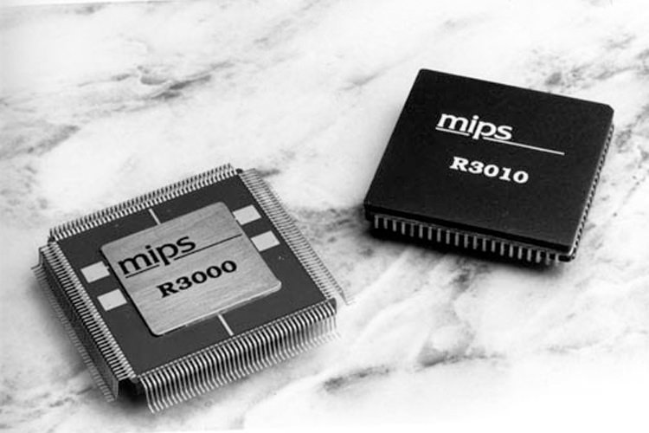

## **MIPS I**

اولین نسخه معماری میپس توسط MIPS Computer Systems برای ریزپردازنده R2000 ، اولین پیاده‌سازی میپس، طراحی شد. میپس و R2000 با هم در سال ۱۹۸۵ معرفی شدند.  هنگامی که میپس II معرفی شد، میپس به میپسI تغییر نام داد تا از نسخه جدید متمایز شود.

MIPS یک معماری بارگذاری / ذخیره‌سازی (نام دیگر آن رجیستر رجیستر) است؛ به جز دستورهای بارگذاری / ذخیره‌سازی استفاده شده برای دسترسی به [حافظه](https://fa.wikipedia.org/wiki/%D8%AD%D8%A7%D9%81%D8%B8%D9%87_%D8%B1%D8%A7%DB%8C%D8%A7%D9%86%D9%87)، تمام دستورها در رجیسترها عمل می‌کنند.

### رجیسترها

میپس I دارای سی و دو رجیستر ۳۲ بیتی عمومی است. رجیستر ۰ $ سخت‌افزاری صفر است و هر آنچه در آن نوشته شود، دور انداخته می‌شود. رجیستر ۳۱ $ رجیستر پیوند است. برای دستورهای ضرب و تقسیم اعداد صحیح، که مستقل از دستورت دیگر اجرا می‌شود، یک جفت رجیستر ۳۲ بیتی،  HI و  LO ارائه شده‌است. مجموعه‌ی کوچکی از دستورها برای کپی کردن داده‌ها بین رجیسترهای کلی و رجیسترهای HI / LO وجود دارد. شمارنده برنامه ۳۲ بیت دارد. از آنجا که طول دستورهای میپسI ، 32بیت است و هم اندازه‌ی حد طبیعی یک کلمه است، دو بیت مرتبه پایین‌تر همواره صفر است.

### **قالب‌های دستورات**

دستورها به سه نوع تقسیم می‌شوند: R ، I و J . هر دستور با یک آپ کد ۶ بیتی شروع می‌شود. علاوه بر آپ کد، دستورهای نوع R ، سه رجیستر، یک فیلد برای اندازه‌ی شیفت و یک فیلد برای تابع را مشخص می‌کنند. دستورهای نوع I ، دو رجیستر و یک مقدار فوری ۱۶ بیتی را مشخص می‌کند؛ دستورهای نوع J از آپ کد همراه با مقصد پرش ۲۶ بیتی پیروی می‌کنند.

در زیر سه قالب مورد استفاده برای مجموعه دستورهای اصلی آمده‌است:

|  |  |  |  |  |  |  |
| --- | --- | --- | --- | --- | --- | --- |
|  |  | | | | | |
|  |  |  |  |  |  |  |
|  |  |  |  |  | | |
|  |  |  | | | | |

|  |  |  |  |  |  |  |
| --- | --- | --- | --- | --- | --- | --- |
|  |  | | | | | |
|  |  |  |  |  |  |  |
|  |  |  |  |  | | |
|  |  |  | | | | |

### **دستورهای CPU**

### **بارگذاری‌ها و ذخیره‌سازی‌ها**

میپس Iدستورهایی برای بارگذاری و ذخیره بایت‌های ۸ بیتی، نیم کلمه‌های ۱۶ بیتی و کلمات ۳۲ بیتی دارد. تنها یک [حالت آدرس دهی](https://fa.wikipedia.org/wiki/%D8%AD%D8%A7%D9%84%D8%AA_%D8%A2%D8%AF%D8%B1%D8%B3%E2%80%8C%D8%AF%D9%87%DB%8C) پشتیبانی می‌شود: پایه + جابجایی. از آنجا که میپس I یک معماری ۳۲ بیتی است، برای بارگذاری مقادیر کمتر از ۳۲ بیت داده باید آن‌ها را یا با علامت یا با صفر به ۳۲ بیت رساند. دستورهای بارگذاری با پیشوند "unsigned" داده‌ها را با صفر توسعه می‌دهند و در غیر اینصورت با علامت. منبع دستورهای بارگذاری برای پایه، محتوای یک رجیستر عمومی (rs) است و نتیجه را در یک رجیستر عمومی دیگر (rt) می‌نویسند. منبع دستورهای ذخیره‌سازی نیز برای پایه، محتوای یک رجیستر عمومی (rs) و برای داده‌های ذخیره شونده یک رجیستر عمومی دیگر (rt) است. تمام دستورهای بارگذاری و ذخیره، برای محاسبه آدرس، مقدار پایه را با مقدار فوری ۱۶ بیتی که با علامت به ۳۲ بیت رسانده شده جمع می‌کنند. در میپس I همه‌ی دسترسی‌های حافظه باید بر مرزهای طبیعی کلمه‌شان منطبق باشند، در غیراین صورت یک استثنا پرتاب (signal) می‌شود. برای پشتیبانی از دسترسی‌های بهینه‌ی غیر منطبق حافظه ، دستورهای بارگذاری/ذخیره‌سازی کلمه با پیشوندهای «left» یا «right» وجود دارد. تمام دستورهای بارگذاری با یک شکاف تأخیر بارگذاری دنبال می‌شود. دستورهایی که در شکاف تأخیر بارگذاری می‌آیند نمی‌تواند از داده‌های بارگذاری شده توسط دستور بارگذاری استفاده کنند. شکاف تأخیر بارگذاری را می‌توان با دستورهایی که به بارگذاری بستگی ندارند پر کرد. اگر چنین دستورهایی یافت نشد یک دستور بی عمل جایگزین آن می‌شود.

### **واحد محاسبه و منطق**

میپس I دستورهایی برای جمع و تفریق دارد. این دستورها عمل وندهای خود را از دو رجیستر عمومی (rs و rt) می‌گیرند، و نتیجه را در یک رجیستر عمومی سوم (rd) ذخیره می‌کنند. علاوه بر این، یکی از عملوندهای جمع می‌تواند یک مقدار فوری ۱۶ بیتی باشد (که با علامت به ۳۲ بیت کسترش یافته‌است ). دستورهای جمع و تفریق دو نوع اند: به‌طور پیش فرض، اگر نتیجه سرریز شود، یک استثناء پرتاب (signal) می‌شود؛ دستورهایی که پسوند "unsigned" دارند استثنا پرتاب نمی‌کنند. کنترل سرریز نتیجه را به صورت یک عدد صحیح متمم دو ۳۲ بیتی تفسیر می‌کند.

میپس Iدستورهای برای انجام اعمال منطقی AND, OR, XOR و NOR بر روی [بیتها](https://fa.wikipedia.org/wiki/%D8%B9%D9%85%D9%84%DB%8C%D8%A7%D8%AA_%D8%A8%DB%8C%D8%AA%DB%8C) دارد. این دستورها، عملوندهای خود را از دو رجیستر عمومی می‌گیرند و نتیجه را در رجیستر سوم ذخیره می‌کنند. همچنین یکی از عملوندهای دستورهای AND, OR و XOR می‌تواند یک مقدار فوری ۱۶ بیتی (که با صفر تا ۳۲ بیت توسعه یافته‌است) باشد.

مجموعه دستورهای رابطه ای، بسته به برقرار بودن یا نبودن رابطه در رجیستر مقصد ، مقدار صفر یا یک را ذخیره می‌کند. عملوندهای این دستورها دو رجیستر عمومی یا یک رجیستر و یک مقدار فوری ۱۶ بیتی (که با علامت تا ۳۲ بیت توسعه یافته‌است) هستند ، و نتیجه نیز در یک رجیستر عمومی سوم ذخیره می‌شود. به‌طور پیش فرض عملوندها به عنوان اعداد صحیح علامت دار تفسیر می‌شوند. فرمهایی از این دستورها که پسوند "unsigned" دارند عملوندها را اعداد صحیح بدون علامت تفسیر می‌کنند ( حتی آن‌هایی که از توسعه‌ی با علامت یک مقدار فوری ۱۶ بیتی حاصل شده‌اند ).

دستور بارگذاری بالایی مقدار فوری ، مقدار فوری ۱۶ بیتی را در ۱۶ بیت مرتبه بالاتر یک رجیستر عمومی کپی می‌کند. این دستور همراه با دستور Or استفاده می‌شود تا یک مقدار فوری ۳۲ بیتی را در یک رجیستر بارگذاری کند.

### شیفت‌ها

میپس Iدستورهایی برای شیفت‌های چپ و راست منطقی و راست جبری دارد. عملگر از یک رجیستر عمومی (rt) گرفته می‌شود، و نتیجه نیز در یک رجیستر عمومی دیگر (rd) ذخیره می‌شود. مقدار شیفت یا از یک رجیستر عمومی (rs) گرفته می‌شود یا یک " مقدار شیفت" ۵ بیتی ( فیلد "sa").

### ضرب و تقسیم

میپس I دستورهایی برای ضرب و تقسیم اعداد صحیح با علامت و بدون علامت دارد. عملوندهای این دستورها، دو رجیستر عمومی اند و حاصل را در یک جفت رجیستر ۳۲ بیتی به نام‌های HI و LO ذخیره می‌کنند، آن‌ها ممکن است جدا از (و همزمان با) دستورهای دیگر CPU اجرا شوند. در ضرب ، نیمه‌های مرتبه بالا و مرتبه پایین حاصل ضرب ۶۴ بیتی به ترتیب در HI و LO ذخیره می‌شوند. در تقسیم، خارج قسمت در LO و باقی‌مانده در HI نوشته می‌شوند. برای دسترسی به نتایج دو دستور ( انتقال از HI و انتقال از LO ) فراهم شده‌اند که محتویات HI و LO را در یک رجیستر عمومی کپی می‌کنند. این دستورها به هم پیوسته‌اند. خواندن HI و LO قبل از اتمام عمل جبری ای که در HIو LO نوشته خواهد شد ، میسر نیست. دو دستور دیگر ( انتقال به HI و انتقال به LO ) ، محتویات یک رجیستر عمومی را در HI و LO کپی می‌کند. کاربرد این دستورها در رسیدگی به استثناهاست. با کمک آن‌ها مقادیر قبلی HI و LO را پس از رسیدگی به استثنا بازیابی می‌کنیم. بین دستورهایی که HI و LO را می‌خوانند باید دو دستور دیگر بیاید که در HI و LO نمی‌نویسند.

### پرش وانشعاب

پس از تمام دستورهای کنترل جریان میپس I ، یک شکاف تأخیر انشعاب می‌آید. اگر این شکاف با دستوری که کار مفیدی انجام دهد پر نشده باشد، یک دستور بی‌عمل در آن قرار می‌گیرد. دستورهای انشعاب میسپ I محتوای یک رجیستر عمومی (rs) را با صفر یا یک رجیستر عمومی دیگر (rt) به عنوان اعداد صحیح علامت دار مقایسه می‌کنند و اگر شرط تعیین شده برقرار باشد انشعاب می‌کنند. برای محاسبه‌ی مقصد پرش، آفست ۱۶ بیتی دو بیت به چپ شیفت داده می‌شود، نتیجه‌ی ۱۸ بیتی با علامت، گسترش داده می‌شود، و حاصل ۳۲ بیتی به حاصل جمع شمارنده‌ی برنامه (آدرس دستور) و ۸ اضافه می‌شود. پرش‌ها دو نوع اند: مطلق و غیر مستقیم. پرش‌های مطلق ("پرش" و "پرش و پیوند") برای محاسبه‌ی آدرس مقصد instr\_index را دو بیت به چپ شیفت می‌دهند و حاصل را به ۴ بیت مرتبه بالای آدرس دستوری که در شکاف تأخیر انشعاب آمده، پیوند می‌زنند. پرش‌های غیرمستقیم، آدرس دستور مقصد را از یک رجیستر عمومی (rs) می‌گیرند. آدرسی که در رجیستر است باید بر اساس کلمه، تراز شده باشد، وگرنه پس از آن که دستوری که در شکاف تأخیر انشعاب قرار دارد اجرا شود یک استثنا پرتاب می‌شود. دستورهای انشعاب و پرشی که پیوند برقرار می‌کنند (به غیر از "پرش و پیوند رجیستر") آدرس بازگشت را در رجیستر عمومی ۳۱ ذخیره می‌کنند. دستور "پرش و پیوند رجیستر" اجازه می‌دهد آدرس برگشت در هر رجیستر عمومی قابل استفاده ای ذخیره شود.

### **MIPS II**

میپس II شکاف تأخیر بارگذاری را حذف کرد و مجموعه‌های مختلفی از دستورها را اضافه کرد. برای مثال، دستورهایی برای پردازش چندگانه با حافظه مشترک، بارگذاری کلمه‌ی پیوندیافته و ذخیره‌ی کلمه‌ی مشروط اضافه کرد. برای مثال، مجموعه‌ای از دستورهای Trap-on-Condition اضافه شد. این دستورها در صورت برقراری شرط، باعث استثنا می‌شوند. برای تمام دستورهای انشعاب موجود ، نسخه‌های انشعاب گونه ای اضافه شد که هنگام انشعاب، دستورهای داخل شکاف تأخیر انشعاب را اجرا می‌کنند در برخی موارد این دستورها با ایجاد امکان قرار دادن دستورهای مفید در شکاف تأخیر انشعاب باعث بهبود عملکرد می‌شوند .همچنین دستورهای بارگذاری و ذخیره‌ی دوکلمه برای COP1 – 3 اضافه شد. همانند دستورهای دسترسی حافظه‌ی دیگر، در این بارگذاری‌ها و ذخیره‌ها دوکلمه باید به‌طور طبیعی تراز شده باشد.

همچنین دستوهای مختلفی به مجموعه دستورهای پردازنده کمکی نقطه شناور اضافه شد. برای نمونه، یک دستور جذر نقطه شناور سازگار با IEEE754 اضافه شد. این دستور از هردو نوع عملوند دقت یگانه و دقت دوگانه پشتیبانی می‌کند. علاوه‌برآن، مجموعه دستورهایی برای تبدیل اعداد نقطه شناور دقت یگانه و دقت دوگانه به کلمات ۳۲ بیتی اضافه شد. این دستورها این امکان را فراهم می‌کردند که حالت گرد کردن IEEE ، به جای کنترل نقطه شناور و رجیستر وضعیت، توسط دستورها مشخص شود و به این وسیله، دستورهای تبدیل موجود را کامل‌تر کردند.

ریزپردازنده R6000 از شرکت MIPS Computer Systems (۱۹۸۹) اولین پیاده‌سازی میپس II است. این ریزپردازنده برای سرورها طراحی شد. R6000 توسط Bipolar Integrated Technology ساخته و به بازار عرضه شد، اما با شکست تجاری مواجه شد. در اواسط دهه ۱۹۹۰، بسیاری از پردازنده‌های جدید ۳۲ بیتی میپس برای [سیستم‌های جاسازی شده](https://fa.wikipedia.org/wiki/%D8%B3%D8%A7%D9%85%D8%A7%D9%86%D9%87_%D9%86%D9%87%D9%81%D8%AA%D9%87) ، پیاده‌سازی میپس II بودند، زیرا با معرفی معماری میپسIII ۶۴ بیتی در ۱۹۹۱، میپس II تا معرفی میپس ۳۲ در ۱۹۹۹ ، جدیدترین معماری میپس ۳۲ بیتی باقی ماند.

### **MIPS III**

میپس III ، یک توسیع [سازگار با گذشته](https://fa.wikipedia.org/wiki/%D8%B3%D8%A7%D8%B2%DA%AF%D8%A7%D8%B1%DB%8C_%D8%B9%D9%82%D8%A8%D8%B1%D9%88) از میپس II است که پشتیبانی از عملیات اعدادصحیح و آدرس دهی ۶۴ بیتی حافظه را اضافه کرده‌است. نوع داده‌ی ۶۴ بیتی دوکلمه نامیده می‌شود و میپس III رجیسترهای عمومی، رجیسترهای HI/LOو شمارنده‌ی برنامه را به ۶۴ بیت توسعه داد تا بتواند از آن پشتیبانی کند. دستورهای جدیدی برای بارگذاری و ذخیره‌ی دوکلمه‌ها، انجام جمع، تفریق، ضرب و تقسیم اعداد صحیح و همچنین عملیات‌های شیفت بر روی آن‌ها و انتقال دوکلمه‌ها بین رجیسترهای عمومی و HI/LO اضافه شد. دستورهای موجود که در اصل برای عمل کردن بر روی کلمه‌های ۳۲ بیتی تعریف شده بودند، هرجا نیاز بود بازتعریف شدند تا بتوانند حاصل‌های ۳۲ بیتی را با علامت توسعه دهند و اکثر دستورها بتوانند با کلمه‌ها و دوکلمه‌ها یکسان برخورد کنند. از میان این دستورهای بازتعریف شده می‌توان به بارگزاری کلمه اشاره کرد. در میپس III این دستور کلمه‌ها را باعلامت به ۶۴ بیت توسعه می‌دهد. برای کامل کردن  بارگزاری کلمه، نسخه‌ای اضافه شد که با صفر توسعه می‌داد.

ناتوانی قالب R ، در مشخص کردن مقدار کامل شیفت برای شیفت‌های ۶۴ بیتی (فیلد ۵ بیتی آن برای مقدار شیفت بسیار کوتاه‌تر از آن است که مقدار شیفت برای دوکلمه‌ها را نشان دهد) باعث شد میپس III ، سه نسخه ۶۴ بیتی از هر دستور شیفت میپس I ارائه دهد. اولین نسخه، نسخه‌ی ۶۴ بیتی دستورهای شیفت اصلی است، که برای مشخص کردن مقدار شیفت‌های ۰ تا ۳۱ بیتی استفاده می‌شود. دومین نسخه مشابه اولی است، اما به مقدار فیلد مقدار شیفت ، ۳۲۱۰ را می‌افزاید تا مقدارهای ثابت شیفت ۳۲ تا ۶۴ بیت را بتوان مشخص کرد. نسخه‎ی سوم ، مقدار شیفت را از ۶ بیت مرتبه‌ی پایین یک رجیستر عمومی به دست می‌آورد.

میپس III ، به سطوح امتیاز کرنل و کاربر که از قبل موجو بودند ، یک سطح ناظر افزود. این قابلیت تنها پردازنده‌ی کنترل سیستم تعریف شده در پیاده‌سازی (Coprocessor 0) را تحت تأثیر قرار داد.

ریزپردازنده‌ی R4000 شرکت MIPS Computer Systems (در سال ۱۹۹۱) ، اولین پیاده‌سازی میپس III بود. این ریزپردازنده برای استفاده در کامپیوترهای شخصی، ایستگاه‌های کاری و سرورها طراحی شده بود. MIPS Computer Systems به‌شدت معماری میپس و R4000 را ترویج ‌داد و کنسرسیوم محیط محاسباتی پیشرفته (ACE) را برای پیشبرد استاندارد محاسبه‌ی ریسک پیشرفته (ARC) ‌ایجاد کرد، که هدف آن، جاانداختن میپس به عنوان پلتفورم غالب برای محاسبات شخصی بود. ARC چندان موفقیتی در کاپیوترهای شخصی پیدا نکرد، اما R4000 ( و R4400 مشتق آن) به‌طور گسترده در کامپیوترهای ایستگاه‌های کاری و سرورها استفاده می‌شد، به خصوص توسط بزرگترین کاربر آن Silicon Graphics . سایر کاربردهای R4000 شامل سیستم‌های جاگذاری شده پیشرفته و سوپر کامپیوترها می‌باشند.

پس از گذر زمان، میپس III توسط تعدادی ریزپردازنده‌ی جاگذاری شده پیاده‌سازی شد. ریزپردازنده‌یR4600 شرکت Quantum Effect Design (سال ۱۹۹۳) و مشتقات آن ، به‌طورگسترده، در سیستم‌های جاگذاری شده‌ی پیشرفته و ایستگاه‌های‌کاری ابتدایی و سرورها استفاده می‌شدند. ریزپردازنده‌ی R4200 شرکت MIPS Technologies ( سال ۱۹۹۴) برای سیستم‌های جاگذاری شده، لپ‌تاپ‌ها و کامپیوترهای شخصی طراحی شد. یک مشتق آن، R4300i ، ساخته شده توسط NEC Electronics، در [کنسول](https://fa.wikipedia.org/wiki/%D9%86%DB%8C%D9%86%D8%AA%D9%86%D8%AF%D9%88_%DB%B6%DB%B4) بازی [نینتندو ۶۴](https://fa.wikipedia.org/wiki/%D9%86%DB%8C%D9%86%D8%AA%D9%86%D8%AF%D9%88_%DB%B6%DB%B4) استفاده شد. نینتندو ۶۴ در کنار پلی استیشن از بزرگترین استفاده‌کننده‌های پردازنده‌های معماری میپس در میانه‌ی دهه ۱۹۹۰ بودند.

### **MIPS IV**

میپس IV ، چهارمین نسخه‌ی معماریست. این معماری، یک فوق مجموعه‌ی میپس III بوده و با تمام نسخه‌های موجود میپس سازگار است. انگیزه‌ی اصلی طراحی میپس IV ، بهبود عملکرد نقطه شناور (FP) بود. برای بهبود دسترسی به عملوندها، یک [حالت آدرس‌دهی](https://fa.wikipedia.org/wiki/%D8%AD%D8%A7%D9%84%D8%AA_%D8%A2%D8%AF%D8%B1%D8%B3%E2%80%8C%D8%AF%D9%87%DB%8C) اندیس‌گذاری شده ( پایه + اندیس که منبع هردو رجیسترهای عمومی است) ، برای بارگذاری‌ها و ذخیره‌سازی‌های FP اضافه شد، دستورهای فراخوانی زودرس نیز برای انجام فراخوانی زودرس حافظه و مشخص کردن راهنماهای کش ( این‌ها ، هر دو حالت آدرس دهی پایه + آفست و پایه + اندیس را پشتیبانی می‌کردند) ، اضافه شد.

میپس IV ، قابلیت‌های گوناگونی برای بهبود موازی کاری در سطح دستورها اضافه کرد. برای سبک کردن بار گلوگاهی که در اثر یک بیت شرطی به وجود می‌آید، هفت بیت کد شرطی به رجیسترهای نقطه شناور کنترل و وضعیت اضافه شدند و مجموع را به هشت رساندند. دستورهای مقایسه و انشعاب FP بازتعریف شدند تا بتوانند مشخص کنند کدام بیت شرطی ، به‌ترتیب ، نوشته یا خوانده می‌شود و شکاف تأخیر بین یک انشعاب FP که یک بیت شرطی را می‌خواند و مقایسه FP قبلی که آن بیت را نوشته است حذف شد. پشتیبانی از [پیش‌بینی جزئی](https://fa.wikipedia.org/wiki/%D9%BE%DB%8C%D8%B4%E2%80%8C%D8%A8%DB%8C%D9%86%DB%8C_%D8%A7%D9%86%D8%B4%D8%B9%D8%A7%D8%A8) در قالب دستورهای انتقال شرطی، برای هردوی رجیسترهای عمومی و نقطه شناور اضافه شد و یک پیاده‌سازی می‌توانست بین استثنائات دقیق یا مبهم تله‌های IEEE 754 ، انتخاب کند.

میپس IV دستورهای جبری FP جدیدی برای هردوی اعداد نقطه شناور دقت یگانه و دوگانه اضافه کرد : ترکیب جمع یا تفریق با ضرب ، معکوس، معکوس ریشه‌ی دوم. دستورهای ترکیب جمع یا تفریق و ضرب نقطه شناور، یک یا دو گردکردن انجام می‌دهند (این امر در پیاده‌سازی تعریف می‌شود) ، به ترتیب برای رسیدن به دقت مورد نیاز IEEE754 یا رفتن فراتر از آن . دستورهای نقطه مشترک معکوس و معکوس ریشه دوم از دقت مورد نیاز IEEE754 پیروی نمی‌کنند و نتایج آن‌ها با دقت مورد نیاز ، در یک یا دو واحد جایگاه آخر، اختلاف دارد (در پیاده‌سازی تعریف می‌شود) . این دستورها هنگامی کاربرد دارند که تأخیر دستور، مهم‌تر از دقت آن است.

اولین پیاده‌سازی میپس IV ، ریزپردازنده‌ی R8000 شرکت MIPS Technologies بود (۱۹۹۴) . طراحی R8000 در شرکت Silicon Graphics,inc آغاز شد و تنها در ایستگاه‌های‌کاری و سرورهای پیشرفته، برای کاربردهای علمی و فنی که در آن کارایی بالا در بار کاری نقطه شناور زیاد مهم بود ، به‌کار رفت. پیاده‌سازی‌های بعدی R10000 از شرکت MIPS Technologies (سال ۱۹۹۶) و R5000 از شرکت Quantum Effect Devicex ( سال ۱۹۹۶) و RM7000 (سال ۱۹۹۸) بود . R10000 نیز توسط NEC Electronics و Toshiba ساخته و به بازار عرضه شد . همچنین مشتقات آن توسط NEC و Pyramid Technology و Silicon Graphics,inc و Tandem Computers (درمیان دیگر شرکت‌ها) در ایستگاه‌های کاری، سرورها و ابررایانه‌ها به‌کاررفت علاوه‌برآن، R5000 و R7000 در سیستم‌های جاگذاری شده پیشرفته شده، رایانه‌های شخصی، ایستگاه‌های کاری و سرورهای ابتدایی به کار رفت.

### **MIPS V**

میپس V، معرفی شده در ۲۱ اکتبر ۱۹۹۶ در سمینار میکروپروسسور سال ۱۹۹۶ همراه با افزونه Digital Media Extensions یا MDMX ، برای بهبود عملکرد تحولات گرافیکی سه بعدی طراحی شد. در میانه‌ی دهه ۱۹۹۰، یک کاربرد اصلی ریزپردازنده‌های غیر جاگذاری شده‌ی میپس، ایستگاه‌های کاری گرافیکی SGI بود. میپس Vبا افزونه‌ی اعداد صحیح MDMX تکمیل شد تا یک سیستم کامل برای بهبود عملکرد برنامه‌های گرافیک سه بعدی فراهم آورد.

هیچگاه برای میپس V پیاده‌سازی‌ای معرفی نشد. در ۱۲ مه ۱۹۹۷، شرکت SGI خبر از ریزپردازنده‌های «H1» ملقب به «Beast» و «H2» ملقب به «Captain» داد. اولی قرار بود اولین پیاده‌سازی میپس Vباشد و بنا بود در نیمه‌ی اول ۱۹۹۹ معرفی شود.  پروژه‌های «H1» و «H2» بعدها ترکیب شده و در نهایت در سال ۱۹۹۸ لغو شدند. با این که هیچ پیاده‌سازی‌ای از میپس V وجود ندارد، میپس ۶۴ توزیع ۱ (۱۹۹۹) بر پایه‌ی آن است که تمام قابلیت‌های آن را در یک پردازنده‌ی کمکی اختیاری (FPU) به نام Paired-Single حفظ کند.

میپس Vنوع داده‌ی جدیدی معرفی کرد، یگانه جفت شده (PS) ، که متشکل است از دو عدد نقطه شناور دقت یگانه (۳۲ بیتی) که در رجیسترهای ۶۴ بیتی نقطه شناور موجود ذخیره شده‌اند. صورت‌های دیگری از دستورهای نقطه شناور موجود برای عملیات جبری، مقایسه و انتقال شرطی اضافه شدند تا با این نوع داده به صورت SIMD کار کنند. دستورهای جدیدی برای بارگذاری، بازآرایی و تبدیل داده‌های PS اضافه شد. این اولین مجموعه دستور برای استفاده از SIMD نقطه شناور با منابع موجود بود.

### **مقایسه‌ی معماری‌های MIPS و ARM**

تعدادی از تفاوتهای بین MIPS و ARM را می‌توان شناسایی کرد هر چند که هر دو در یک خانواده از مجموعه های دستورالعمل قرار دارند. برای همین موضوع ، MIPS و ARM دو معماری با مجموعه دستورالعمل (ISA) هستند که در دنیای ریزپردازنده ها در دسترس هستند. ARM و MIPS هر دو مبتنی بر Reduction Instruction Set Computing (RISC) هستند و در نوع ثبت نام هستند. هر دو مجموعه دستورالعمل دارای اندازه دستورالعمل ثابت 32 بیت / 64 بیت (فضای آدرس) هستند و هر دو مجموعه دستورالعمل را می توان در endianness بزرگ و همچنین ماندگاری کمی پیکربندی کرد. هر دو معماری از سازگاری عقب پشتیبانی می کنند. معماری های هر دو ARM و MIPS در پردازنده های تلفن های هوشمند و رایانه های لوحی مانند آیفون ها ، تبلت های اندرویدی و ویندوز RT استفاده می شود ، اما در رایانه های اصلی جریان مانند لپ تاپ و سرور وجود ندارد.

### **تفاوت بین MIPS و ARM چیست؟**

1) MIPS و ARM دو مجموعه معماری متفاوت در خانواده از مجموعه دستورالعمل RISC هستند.

2) گرچه هر دو مجموعه دستورالعمل دارای یک اندازه دستورالعمل ثابت و یکسان هستند ،ARM فقط 16 ثبات دارد در حالی که MIPS دارای 32 رجیستر است.

3) ARM دارای توان بالا و راندمان بسیار خوبی نسبت به MIPS است زیرا پردازنده های ARM از اتوبوس های داده 64 بیتی بین هسته و انبارها پشتیبانی می کنند.

4) به منظور امکان تغییر کارآمد در زمینه ، معماری MIPS از اجرای چندین بانک ثبت‌نام پشتیبانی می‌کند. ARM برای اهداف حسابی و سایر توابع دیگر فقط ثبات هایی را در اختیار شما قرار می‌دهد ، اما MIPS برای ثبت نتایج عملیات ضرب ، دو رجیستر جداگانه فراهم می کند.

5) MIPS هیچ دستورالعمل معادل با دستورالعمل ARM MOV ندارد.

6) دستورالعمل MIPS ADD به طورعادی، استثنائی در سرریز ایجاد می‌کند ، بنابراین به ندرت از ARM استفاده می‌شود.

7) تمام دستورالعمل های پردازش داده های ARM کدهای شرط ALU را بطور پیش فرض تنظیم می کنند ، اما MIPS SLT را برای مقایسه فراهم می کند.

و بطورکلی، در دنیای ریز پردازنده ها ، MIPS و ARM به نمایندگی از معماری های مجموعه آموزشی خود خدمات بزرگی را انجام می دهند. MIPSis در درجه اول در سیستم های تعبیه شده پیاده سازی شده است. اما ، در حال حاضر ،ARM در صنعت از MIPS محبوب تر شده است.